Характеристика профессиональной деятельности участника Всероссийского конкурса профессионального мастерства
«Педагог-психолог России - 2021»

Меня зовут Наталья Сергеевна Актанко, я педагог-психолог Муниципального бюджетного дошкольного образовательного учреждения детский сад №5 рабочего посёлка Хор муниципального района имени Лазо Хабаровского края.
Сведения об образовании
В 2014 году я окончила курс специалитета Дальневосточного Государственного Гуманитарного университета по специальности «Специальная психология» и получила квалификацию «Специальный психолог».
За период работы в должности педагога-психолога прошла обучение в
КГБОУ ДПО «ХК ИРО»
- курсы повышения квалификации по теме: «Основные направления работы педагога-психолога в условиях внедрения и реализации ФГОС», 72 часа, Удостоверение № 1534 от 12.04.2018г.
- программа повышения квалификации по теме «Наставничество в профессиональной подготовке студентов педагогических специальностей», 32 часа, Удостоверение №272411383307 от 15.10.2020 г.
- программа повышения квалификации по теме «Развитие профессионализма педагога в конкурсном движении «Учитель года Хабаровского края», 24 часа, Удостоверение №272411385147 от 09.03.2021 г.
ООО «Творческий Центр СФЕРА»
- программа повышения квалификации «Использование педагогической песочницы в развитии детей с ОВЗ», 16 часов, Удостоверение №773100588252 от 27.03.2020 г.
ООО «Московский институт профессиональной переподготовки и повышения квалификации педагогов»
- программа повышения квалификации «Дополнительные общеобразовательные программы естественно-научной направленности для педагогических работников. Специфика преподавания», 108 часов (Удостоверение ПК №0006470, 2020 г.)
Центр онлайн-обучения Всероссийского форума «Педагоги России: инновации в образовании»
- программа дополнительного профессионального образования «Менеджмент образовательной организации», 16 часов, Удостоверение №77240763 от 12.05.2020 г.
Кроме этого участвовала в следующих образовательных мероприятиях:
- 2017 год. Всероссийская научно-практическая конференции психологов образования «Профессиональный стандарт педагога-психолога как новый вектор развития психологической службы образования»;
- 2018 год. Семинар «Обеспечение позитивной динамики образовательных достижений обучающихся с умственной отсталостью (интеллектуальными нарушениями) в условиях реализации ФГОС»;
- 2018 год. Краевой модельный семинар по теме «Реализация инклюзивного образования в дошкольной образовательной организации: от теории к практике»;
- 2018 год. Форум «Педагоги России»;
- 2018 год. Программа дополнительного образования «Первая помощь» Хабаровского территориального центра медицины катастроф;
- 2019 год. Краевой семинар КГБОУДПО ХКИРО по теме «Организация психолого-педагогического сопровождения детей группы риска от 0 до 3 лет»;
- 2020 год. Краевой модельный семинар КГБОУДПО ХКИРО по теме «Ресурсное сопровождение инклюзивного образования обучающихся с ОВЗ и инвалидностью»;
- 2020 год. Курс программы благотворительного фонда «Дом Рональда Макдональда» «Адаптивная физическая культура для детей с ограниченными возможностями здоровья»;
- 2020 год. Курс онлайн форума «Педагоги России: дистанционное обучение»;
- 2020 год. Онлайн марафон Всероссийского форума «Педагоги России» «Игровые технологии и геймификация образования»;
- 2020 год. VII Всероссийский онлайн форум-конференция «Воспитатели России»: «Здоровые дети – здоровое будущее», Всероссийский форум «Воспитатели России»: «Воспитаем здорового ребёнка»;
- 2020 год. Онлайн марафоны Всероссийского форума «Педагоги России»: «Инклюзивное образование. Вариативные модели обучения ребёнка с РАС. Типы визуальной поддержки для детей с РАС», «Синдром Дауна, физико-психологические особенности и их влияние на коммуникацию. Триада: специалист, ребёнок, родитель – залог успешной коррекционной работы. Виды коммуникации, плюсы и минусы. Использование карточек ПЕКС. Вербальная коммуникация», «Академическая зрелость», «Эмоциональная зрелость», «Особенности работы психолога в системе образования», «Песочная терапия» и «Аспекты работы психологической службы в образовательной организации», «Математика выпускнику детского сада в онлайн», «Суперидеи для педагогических проектов в ДОУ»;
- 2020 год. Образовательный курс Всероссийского форума «Педагоги России» «ИКТ технологии в образовании»;
- 2020 год. Семинар МБУ «Информационно-методический центр» муниципального района имени Лазо по теме «Основные направления и рекомендации коррекционной работы специалистов психологической службы»;
- 2021 год. Образовательные курсы Всероссийского форума «Педагоги России» «ИКТ-грамотность: работа с социальными сетями и приложениями на мобильном устройстве», «Информационно-коммуникационные технологии: продвижение образовательных услуг в сети Интернет», «Развитие устной и письменной речи обучающихся в соответствии с ФГОС»;
Сведения об организации
С 1 февраля 2017 года я работаю педагогом-психологом Муниципального бюджетного дошкольного образовательного учреждения детский сад №5 рабочего посёлка Хор муниципального района имени Лазо Хабаровского края (МБДОУ детский сад №5 р.п. Хор).
Руководитель: Шутова Тамара Васильевна.
Адрес: 682920, Хабаровский край, район имени Лазо, п. Хор, ул. Советская, 5.
Номер телефона: 8(42154)32-2-13. Электронная почта: mbdouds5@bk.ru .
Официальный сайт: www.khor5.detsad.27.ru.

В детском саду 8 возрастных групп, в которых реализуется основная общеобразовательная программа дошкольного образования. В этих группах также воспитываются дети-инвалиды и обучающиеся с ОВЗ (2017-2018 уч.год – 3, 2018-2019 уч.год – 1, 2019-2020 уч.год – 4, 2020-2021 уч.год – 4, начало 2021-2022 уч.года – 2 ребёнка с ОВЗ), которые получают образовательные услуги по адаптированным образовательным программам.
Цели, задачи и основные направления деятельности
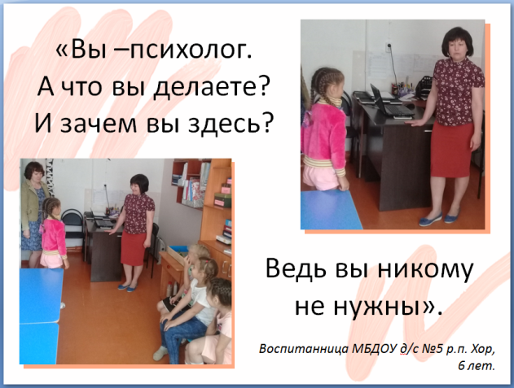
В первые дни после появления в моей трудовой книжке записи «педагог-психолог» я стала задавать себе вопросы:«Что я делаю? Зачем я здесь? Кому я нужна?». Я также часто возвращаюсь к ним и сейчас.

Так как я работаю педагогом-психологом дошкольной образовательной организации, мою деятельность регламентируют два основных документа: Профессиональный стандарт «Педагог-психолог», в котором прописаны мои трудовые функции, а также действия, умения и знания, необходимые для выполнения этих функций, и Федеральный Государственный образовательный стандарт дошкольного образования (ФГОС ДО), в котором обозначены принципы, цели и задачи дошкольного образования.
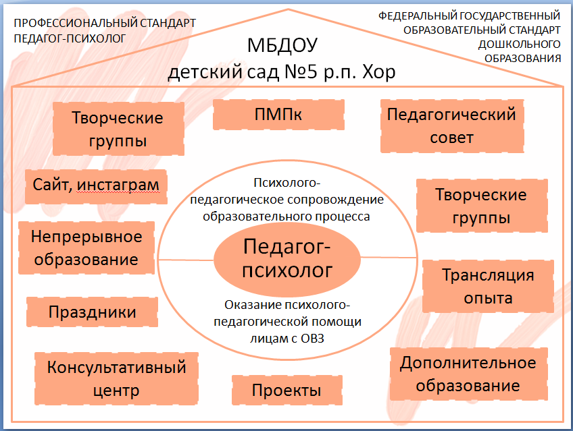
То есть мне нужно вписывать комплексную психологическую работу в систему жизни детского сада с его спецификой режима работы, направлений и приоритетов образовательной и социальной деятельности.
Условно модель моей работы я отразила этой схемой. Моё участие в разных областях жизни учреждения для руководства так же важно, как и непосредственная психолого-педагогическая работа.
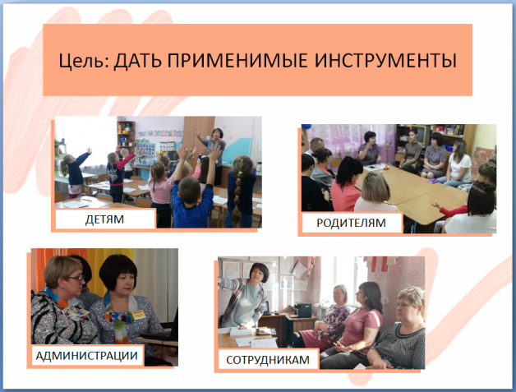
А поскольку жизнедеятельность детского сада весьма разнообразна и участников образовательных отношений в учреждении со 180 воспитанниками достаточно много, я отчётливо понимаю, что каждому индивидуальное внимание и помощь по всем волнующим вопросам оказать я не могу. Необходимо расставить приоритеты.
Поэтому для себя я определила цель своей работы: оснастить участников образовательных отношений инструментами, которые они могли бы самостоятельно применять для сохранения и улучшения своего психологического благополучия.
То есть всю свою многокомпонентную работу, включающую диагностику, консультирование, просвещение, профилактику, коррекционно-развивающие занятия, методическую, экспертную и административную работу, участие в социальной деятельности детского сада, я направляю на то, чтобы в её результате предложить детям и взрослым работающие и применимые в их жизненных условиях методы, приёмы, техники, игры, фишки психологической регуляции индивидуального состояния или отношений в социальной группе.
Как же я достигаю поставленной цели?
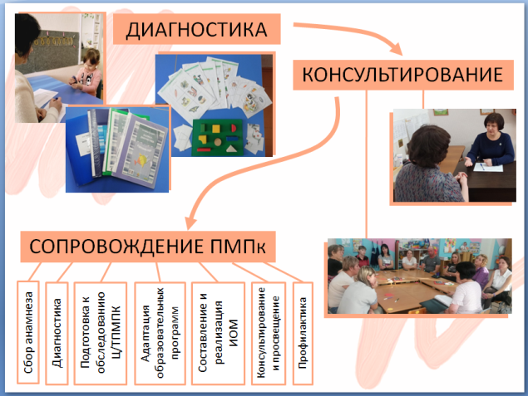
Ежегодно я провожу диагностику-мониторинг познавательного развития воспитанников с 3 до 7 лет (со 2 младшей до подготовительной групп). Для этого я использую материал «Экспресс-диагностика в детском саду» Н.Н. Павловой и И.Г. Руденко.
Приглашая каждого ребёнка в свой кабинет, я, прежде всего, знакомлюсь с ним, устанавливаю контакт, наблюдаю за его реакцией на моё приглашение поиграть и ситуацию обследования. В результате проведённого исследования, я получаю информацию не только об уровне развития познавательных функций (восприятия, внимания, памяти, мышления), но и первичные представления об эмоциональном состоянии воспитанника, развитии его речи и моторики. В период обследования воспитанников одной возрастной группы я уточняю информацию о выявленных мною особенностях развития ребёнка у воспитателей, работающих с этими детьми.
Экспресс-диагностика позволяет охватить большое количество детей, уделить внимание конкретной возрастной группе и выявить детей группы риска. По завершении обследования я составляю заключения, в которых прописываю рекомендации для развивающей работы в группе и, если необходимо, обращения к другим специалистам. Далее я провожу консультацию по результатам этого обследования для воспитателей этой группы.
Вместе с тем я предлагаю (через рассылку в WhatsApp) родителям, желающим узнать результаты обследования, индивидуальную консультацию (в дистанционном или очном формате). На консультации я рассказываю о выявленных мною особенностях развития ребёнка, принимаю к сведению уточняющую информацию (если родитель мне её предоставляет), даю рекомендации, касающиеся развития ребёнка, выстраивания отношений в семье. Если необходимо, рекомендую обратиться к другим специалистам (логопеду, неврологу…) и предлагаю углубленное обследование и сопровождение Психолого-медико-педагогическим консилиумом.
Я являюсь секретарём и фактическим координатором деятельности Психолого-медико-педагогического консилиума (ПМПк). Члены консилиума коллегиально выстраивают работу по сбору анамнеза, углублённой диагностике, подготовке пакета документов для обследования ребёнка в Центральной или Территориальной психолого-медико-педагогической комиссии (Ц / ТПМПК), адаптации образовательных программ, составлению и реализации Индивидуальных образовательных маршрутов, консультированию и просвещению участников образовательных отношений, планированию и осуществлению психопрофилактических мероприятий.
Консилиум сопровождает детей, имеющих статус ребёнок-инвалид и/или обучающийся с ограниченными возможностями здоровья (ОВЗ). Также члены консилиума рассматривают необходимость сопровождения тех или иных воспитанников по заявкам педагогов и родителей.

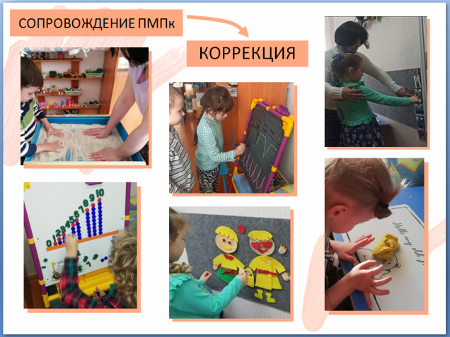
Коррекционную работу индивидуально и в микрогруппах (по 2-3 человека) я провожу в своём рабочем кабинете.
В этой деятельности я стараюсь максимально реализовывать принцип индивидуализации дошкольного образования, что не просто бывает осуществить в полной мере в группах с численностью детей 25 человек.
И, конечно же, я выстраиваю коррекционную работу с воспитанниками в соответствии с принципами психологической коррекции (по И.И. Мамайчук):комплексности, единства диагностики и коррекции, личностного подхода, деятельностного подхода, иерархический, казуальный.
Коррекционные программы я адаптирую для каждого воспитанника в соответствии с особенностями его развития. В коррекционные занятия я включаю различные приёмы и техники, используя разнообразные средства, имеющиеся в моём распоряжении: элементы песочной и телесноориентированной терапии, организацию занятий с помощью визуального расписания и таймера, кинезиологические и графомоторные упражнения. На моих занятиях дети очень мало сидят за столом: я стараюсь организовывать занятия так, чтобы упражнения, входящие в него, выполнялись в разных зонах кабинета: на мольберте, ковролиновой стене, ковре, диване, у зеркала, в песочнице.
И, конечно же, я поддерживаю постоянную связь с родителями и воспитателями детей, с которыми провожу коррекционную работу. Рассказываю о достижениях ребёнка на наших с ним занятиях, интересуюсь текущим состоянием ребёнка и обстановки в семье и группе. Разъясняю смысл и пользу тех или иных элементов занятия. Даю небольшие задания, связанные с отработкой и закреплением усвоенных навыков. Все эти задания я максимально стараюсь подстраивать под условия семьи или группы, чтобы родители и педагоги не тратили времени и сил на поиск материалов и оборудования для выполнения этих упражнений.
Важной составляющей работы педагога-психолога дошкольного образовательного учреждения является сопровождение адаптации.
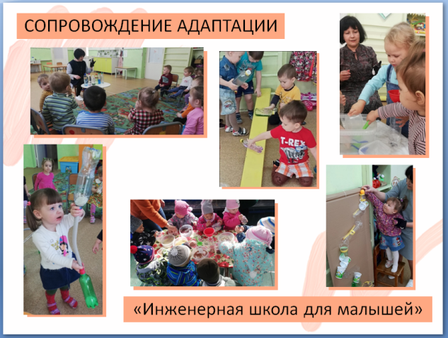
Прежде всего, это адаптация новых воспитанников к условиям детского сада. В идеале она начинается до того, как малыш переступит порог группы, с просвещения и консультирования родителей. Для этого наш коллектив проводит дни открытых дверей и собрания для родителей будущих воспитанников. Также каждый желающий может прийти на индивидуальную консультацию к специалистам в рамках функционирования консультативного пункта.
Большинство наших воспитанников приходят в детский сад в возрасте 2-3 лет. И вот уже второй год я веду в 1 младшей возрастной группе «Инженерную школу для малышей». Эта программа дополнительного образования (а развитие дополнительного образования в нашем детском саду – одна из приоритетных задач) позволяет мне через игры с сыпучими материалами, ёмкостями и различными инструментами, облегчать малышам привыкание к детсадовской жизни. У детей появляется ещё один стимул приходить в детский сад – встреча с псом Бимом (перчаточной игрушкой), который и проводит заседания малышковых учёных советов.
Почему «Инженерная школа»? Потому что программа выстроена так, что малыши осваивают не только предметно-манипулятивные способы познания мира, но и обретают первые навыки исследовательской деятельности. Учатся выявлять и обозначать свойства предметов и систем, особенности их взаимодействия. Знакомятся и экспериментируют с такими явлениями как движение, инерция, циркуляция, сообщающиеся сосуды. Хоть и не могут выговорить этих слов. Все материалы для проведения этих занятий – обычные бытовые предметы: пластиковые бутылочки, столовые приборы, домашняя утварь, крупы, фасоль, бусины, камешки, песок, вода. После каждого занятия весь инвентарь остаётся в группе, чтобы в любое удобное время в течение недели дети вместе с воспитателем могли повторить элементы занятий. Родителям малышей я рассказываю (через рассылку в WhatsApp, публикации на сайте) о занятиях и снимаю небольшие видео-мастерклассы по материалам этих занятий, в которых рассказываю и показываю, как осуществить это дома. Таким образом я предоставляю родителям и воспитателям реально применимые инструменты.
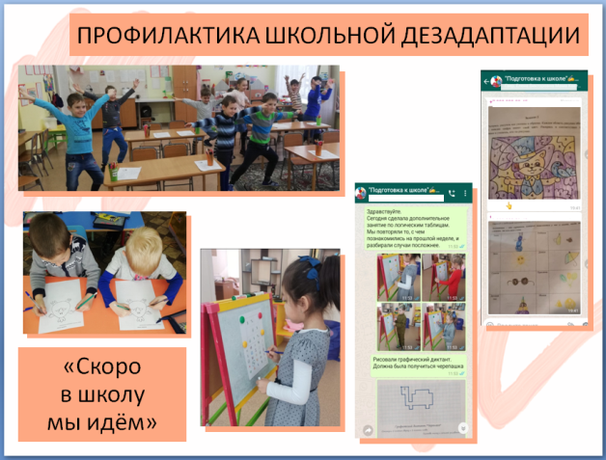
Для воспитанников подготовительных групп я провожу занятия по подготовке к школе. Цель программы «Скоро в школу мы идём»: формирование позитивного отношения к обучению в школе, снижение напряжения перед переходом в другую социальную роль, развитие познавательных функций и графических навыков. В программу включены кинезиологические упражнения, словесные игры, приёмы релаксации, дыхательные упражнения, игры и упражнения на развитие зрительно-моторной координации, познавательных функций.
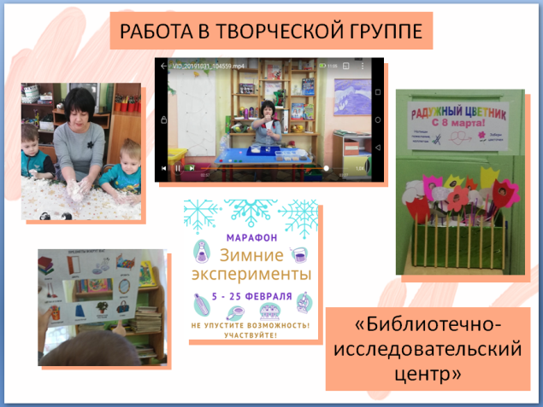
Кроме занятий с детьми я имею постоянную связь с родителями подготовишек в WhatsApp чате. Я рассказываю об основных моментах прошедшего занятия, разъясняю содержание, технику выполнения и пользу упражнений. Предлагаю упражнения, которые можно выполнять дома и даже в пути без особой предварительной подготовки. Чат создан также для того, чтобы у родителей всегда была возможность обратиться за консультацией. Родители пользуются этой возможностью. А также дают обратную связь: передают отзывы детей о занятиях, рассказывают (и даже показывают) о применении моих рекомендаций, присылают фото выполненных заданий в рабочих листах. Таким образом данный курс служит не только для подготовки самих детей к школе, но и для профилактики дезадаптационных процессов, связанных с началом школьного обучения ребёнка, в семье.
Все педагоги нашего детского сада состоят в творческих группах, координирующих работу развивающих центров. Я являюсь членом группы по популяризации научных знаний «Библиотечно-исследовательский центр». Содержание деятельности этой группы перемежается с тем, о чём я рассказывала ранее. Но основная цель – формирование методического и предметного арсенала, которым было бы удобно пользоваться педагогам и родителям.
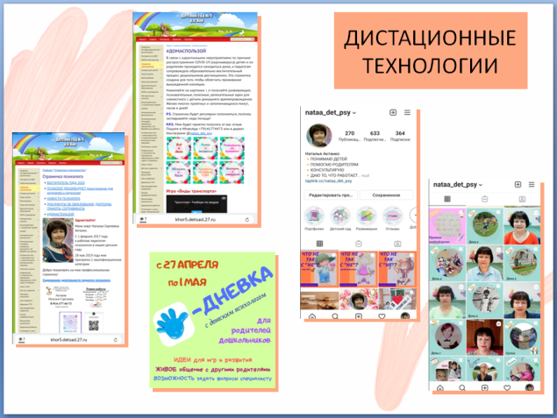
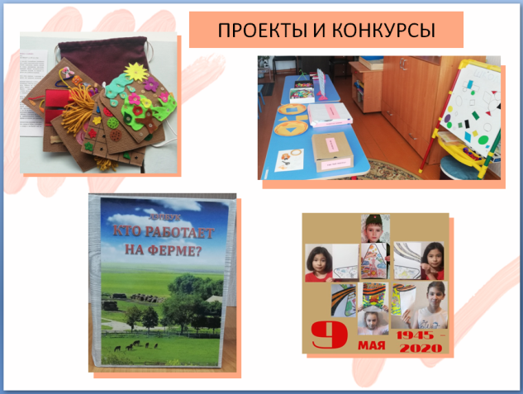
За время работы я (индивидуально и в сотрудничестве с коллегами) реализовала ряд проектов:«Вместе с мамой», деловая игра «Выборы президента», марафон «Пятидневка с психологом», «9 мая», «Семейное дерево» (http://khor5.detsad.27.ru/?id=1056&from=search), марафон «Скоро в школу мы идём» (https://www.instagram.com/p/CBox4kiCmjb/?utm_medium=copy_link и далее), марафон «Зимние эксперименты» (http://khor5.detsad.27.ru/?page=224), марафон «Талант-2021», марафон «Стихи поэтов-дальневосточников», «Кто работает на ферме?», «Мини-бизиборд» (этот проект занял 1 место в районном конкурсе), «Развивашки без особых затрат» (http://khor5.detsad.27.ru/?page=184 ,https://www.instagram.com/s/aGlnaGxpZ2h0OjE3ODQ3MjQyMTgyNjgzNDI5?story_media_id=2158091615188049433_1376402971&utm_medium=copy_link). Продуктами трёх последних в этом списке стали комплексы развивающих пособий, которые я использую в работе.
Кроме связи с родителями воспитанников через WhatsApp в своей работе я активно использую и другие ресурсы:
страничка на сайте детского сада (http://khor5.detsad.27.ru/?page=47),
раздел #ДОМАСПОЛЬЗОЙ (http://khor5.detsad.27.ru/?page=174),
профиль в Инстаграм (https://instagram.com/nataa_det_psy).

Технологии, методики, программы
Для решения задач профессиональной деятельности я применяю
технологии психолого-педагогической экспертизы, построения индивидуального образовательного маршрута, создания социально-психологического благополучия на занятии, индивидуального и группового психологического консультирования, диагностические, игровые, тренинговые, арт-терапевтические, проектные, информационно-коммуникационные технологии;
диагностические методики
- «Экспресс-диагностика в детском саду» Н.Н. Павловой иЛ.Г. Руденко (диагностика познавательного развития);
- Ориентационный тест школьной зрелости Керна-Йерасека (определение развития тонкой моторики руки и координации зрения и движений руки);
- «Беседа о школе» Т.А. Нежновой (диагностика мотивационной готовности к обучению в школе);
- «Рисунок школы» В.Д. Шадрикова и Н.В. Нижегородцевой (определение отношения ребенка к школе и уровня школьной тревожности);
- Опросник «Анализ семейных взаимоотношений» (Методика АСВ) Э.Г. Эйдемиллера и В. В. Юстицкиса (изучения влияния родителей в воспитании ребенка или подростка и поиска ошибок в родительском воспитании);

- Методика «Незаконченные предложения» (получение дополнительные сведений о наличии, причинах страхов, беспокойства ребёнка);
- «Выбери нужное лицо» Р. Тэммл, М. Дорки, В. Амен (исследованиетревожности ребенка);
- «Рисунок семьи» (исследование межличностных отношений ребенка с членами семьи);
программы

- Программа коррекционно-развивающих занятий с детьми с задержкой психического развития разработана на основе Программы психологической помощи детям с задержкой психического развития И.И. Мамайчук и М.Н. Ильиной;

- Программа коррекционно-развивающих занятийс детьми, имеющими нарушение поведения (старший дошкольный возраст), разработана на основе программы А.Л. Сиротюк;
- Программа коррекционно-развивающих занятийс детьми с общим нарушением речи (средний и старший дошкольный возраст), разработана на основе программы Н.В. Нищевой;
- Программа коррекционно-развивающих занятийпо развитию познавательной деятельности у детей с умственной отсталостью (интеллектуальными нарушениями), разработана на основе программ А. Катаевой, Е.А. Стребелевой «Дидактические игры и упражнения в обучении умственно отсталых дошкольников» и Т.П. Медведевой «Развитие познавательной деятельности детей с синдромом Дауна»;
- Программа коррекционно-развивающих занятий«Скоро в школу мы идём» (развитие познавательных процессов, подготовка к обучению в школе воспитанников подготовительной группы), разработана на основе программ М.Р. Григорьевой;
- Программа «Инженерная школа для малышей» (познавательное развитие и сопровождение адаптации к условиям детского сада детей раннего возраста), разработана на основе идей директора Всероссийского форума «Педагоги России» В.В. Пиджаковой.
Продукты, разработанные мной индивидуально или в соавторстве

- Программа коррекционно-развивающих занятий с детьми с задержкой психического развития (утверждена педагогическим советом на 2019-2020, 2020-2021, 2021-2022 уч.гг.);

- Программа коррекционно-развивающих занятий с детьми, имеющими нарушение поведения (утверждена педагогическим советом на 2019-2020, 2020-2021, 2021-2022 уч.гг.);
- Программа коррекционно-развивающих занятий с детьми с общим нарушением речи (утверждена педагогическим советом на 2019-2020, 2020-2021, 2021-2022 уч.гг.);
- Программа коррекционно-развивающих занятий по развитию познавательной деятельности у детей с умственной отсталостью (утверждена педагогическим советом на 2019-2020, 2020-2021, 2021-2022 уч.гг.);
- Программа коррекционно-развивающих занятий «Скоро в школу мы идём» (утверждена педагогическим советом на 2017-2018, 2018-2019, 2019-2020, 2020-2021, 2021-2022 уч.гг.);
- Программа «Инженерная школа для малышей» (утверждена педагогическим советом на 2019-2020, 2020-2021, 2021-2022 уч.гг.);
- Проект «Кто работает на ферме?» (утверждён педагогическим советом на летний оздоровительный период 2019 г.);
- Психолого-педагогический проект «Вместе с мамой» (утверждён педагогическим советом на летний оздоровительный период 2018 г.);
- Адаптированная общеобразовательная программа для детей с умственной отсталостью (утверждена приказом заведующего в 2019 г.);
- Адаптированная общеобразовательная программа для детей с тяжёлыми нарушениями речи (утверждена приказом заведующего в 2019 г.);
- Адаптированная общеобразовательная программа для детей с задержкой психического развития (утверждена приказом заведующего в 2019 г.);
- «Игра «Салат». Дидактическая игра-развлечение для образовательной и досуговой деятельности детей старшего дошкольного возраста» - статья в журнале «Игры и игрушки. Эксперт» №5-2017 (Победитель Всероссийского конкурса для педагогов и психологов «Игровая деятельность в образовательном процессе – 2017»);
- «Умный числовой ряд. Инструмент для формирования и развития начальных математических представлений» - статья в журнале «Игры и игрушки. Эксперт» №3-2020;
- «Инженерная школа для малышей» - статья в журнале «Игры и игрушки. Эксперт» №3-2021.
Итоги профессиональной деятельности
В цифрах моя профессиональная деятельность за последние 3 года такова:
- Индивидуальные диагностические обследования – 269;
- Индивидуальные коррекционно-развивающие занятия – 179;
- Индивидуальные консультации педагогов и родителей воспитанников – 300;
- Групповые диагностические обследования – 23;
- Групповые коррекционно-развивающие занятия – 179;
- Групповые консультации и беседы с родителями воспитанников – 37;
- Выступления на педагогических советах, семинарах, конференциях и методических объединениях педагогов учреждения, района и края – 30;
- Участие в профессиональных конкурсах разного уровня – 8 (из них заняла призовые места - 1, победила - 4).
Была награждена
- грамотами и благодарственными письмами заведующего МБДОУ детским садом №5 р.п. Хор;
- благодарственным письмом начальника Управления образования администрации муниципального района имени Лазо Хабаровского края;
- грамотой главы Хорского городского поселения.
Регулярно получаю отзывы от участников образовательного процесса (воспитанников, их родителей, коллег, администрации детского сада) и сетевого взаимодействия (педагогов образовательных учреждений района и края, сотрудников учреждений культуры и др.), подтверждающие пользу и эффективность моей работы.
Я считаю, что у меня получилось сформировать подвижную и развивающуюся комплексную систему работы по оснащению участников образовательного процесса инструментами для сохранения и улучшения психологического благополучия.

